2023131141KK10

两个定值电阻*R*1、*R*2串联后接在输出电压*U*＝12 V的直流电源上，且电源电压保持不变。把一个内阻不是远大于*R*1、*R*2的电压表接在*R*1两端(如图所示)，电压表的示数为8 V，如果把此表改接在*R*2两端，则电压表的示数(　　)

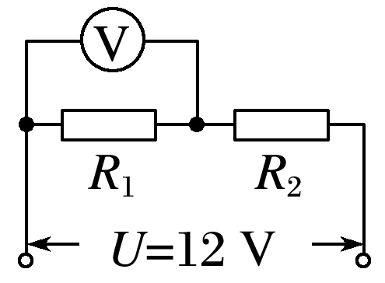

A．小于4 V B．等于4 V

C．大于或等于8 V D．大于4 V，小于8 V